信息管理模块

前提：管理员登陆

功能：学生信息管理、图书信息管理

类设计：

图书信息管理：

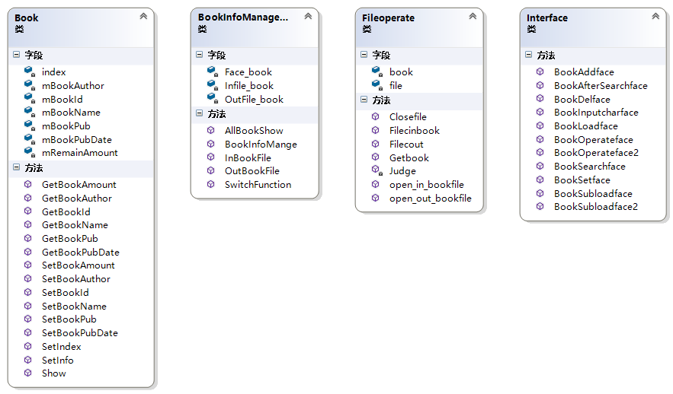

class Book //书籍实体类

{

private:

int index;

string mBookId;//书号

string mBookName;//书名

string mBookAuthor;//作者

string mBookPub;//出版社

string mBookPubDate;//出版日期

int mRemainAmount;//库存

public:

void SetIndex(int i) { index = i; } //设置下标

void SetInfo(string, string, string, string, string, int);//修改函数

void SetBookId() { cin >> mBookId; } //修改书号

void SetBookName() { cin >> mBookName; } //修改书名

void SetBookAuthor() { cin >> mBookAuthor; } //修改作者

void SetBookPub() { cin >> mBookPub; } //修改出版社

void SetBookPubDate() { cin >> mBookPubDate; } //修改出版日期

void SetBookAmount() { cin >> mRemainAmount; } //修改数量

void Show();

string GetBookId() { return mBookId; } //获取书号

string GetBookName() { return mBookName; } //获取书名

string GetBookAuthor() { return mBookAuthor; } //获取作者

string GetBookPub() { return mBookPub; } //获取出版社

string GetBookPubDate() { return mBookPubDate; } //获取出版日期

int GetBookAmount() { return mRemainAmount; } //获取数量

};

class BookInfoManagement

{

private:

Interface Face_book;

Fileoperate Infile_book; //文件操作流实现写入功能

Fileoperate OutFile_book; //文件操作流实现读出功能

public:

void BookInfoMange(); //信息管理

void InBookFile(); //写入文件

void OutBookFile(); //读出文件

void AllBookShow(); //信息展示

int SwitchFunction (int); //操作选项

};

class Fileoperate //文件操作实体

{

public:

int Filecinbook(); //写入文件

int Filecout(Book); //读出文件

void Closefile(); //关闭文件流

void open_in_bookfile(); //写入打开文件判断

void open_out_bookfile(); //读出打开文件判断

Book Getbook() { return book; } //获取书对象

private:

fstream file; //文件流

Book book;

int Judge(); //文件是否成功打开

};

class Interface //操作界面

{

public:

void BookLoadface();//主界面

void BookSubloadface();//子界面

void BookSubloadface2();//子界面2

char BookInputcharface();//提示导入文件界面

int BookOperateface();//操作输入界面

int BookOperateface2();//操作输入界面2

int BookAddface();//添加界面

int BookDelface();//删除界面

int BookSetface();//修改界面

int BookSearchface();//搜索界面

void BookAfterSearchface();//搜索结果显示界面

};

未完成：

学生管理接口；

接下来：

添加登录模块、学生操作模块；

完善文件操作接口；

需要的话重新设计类；